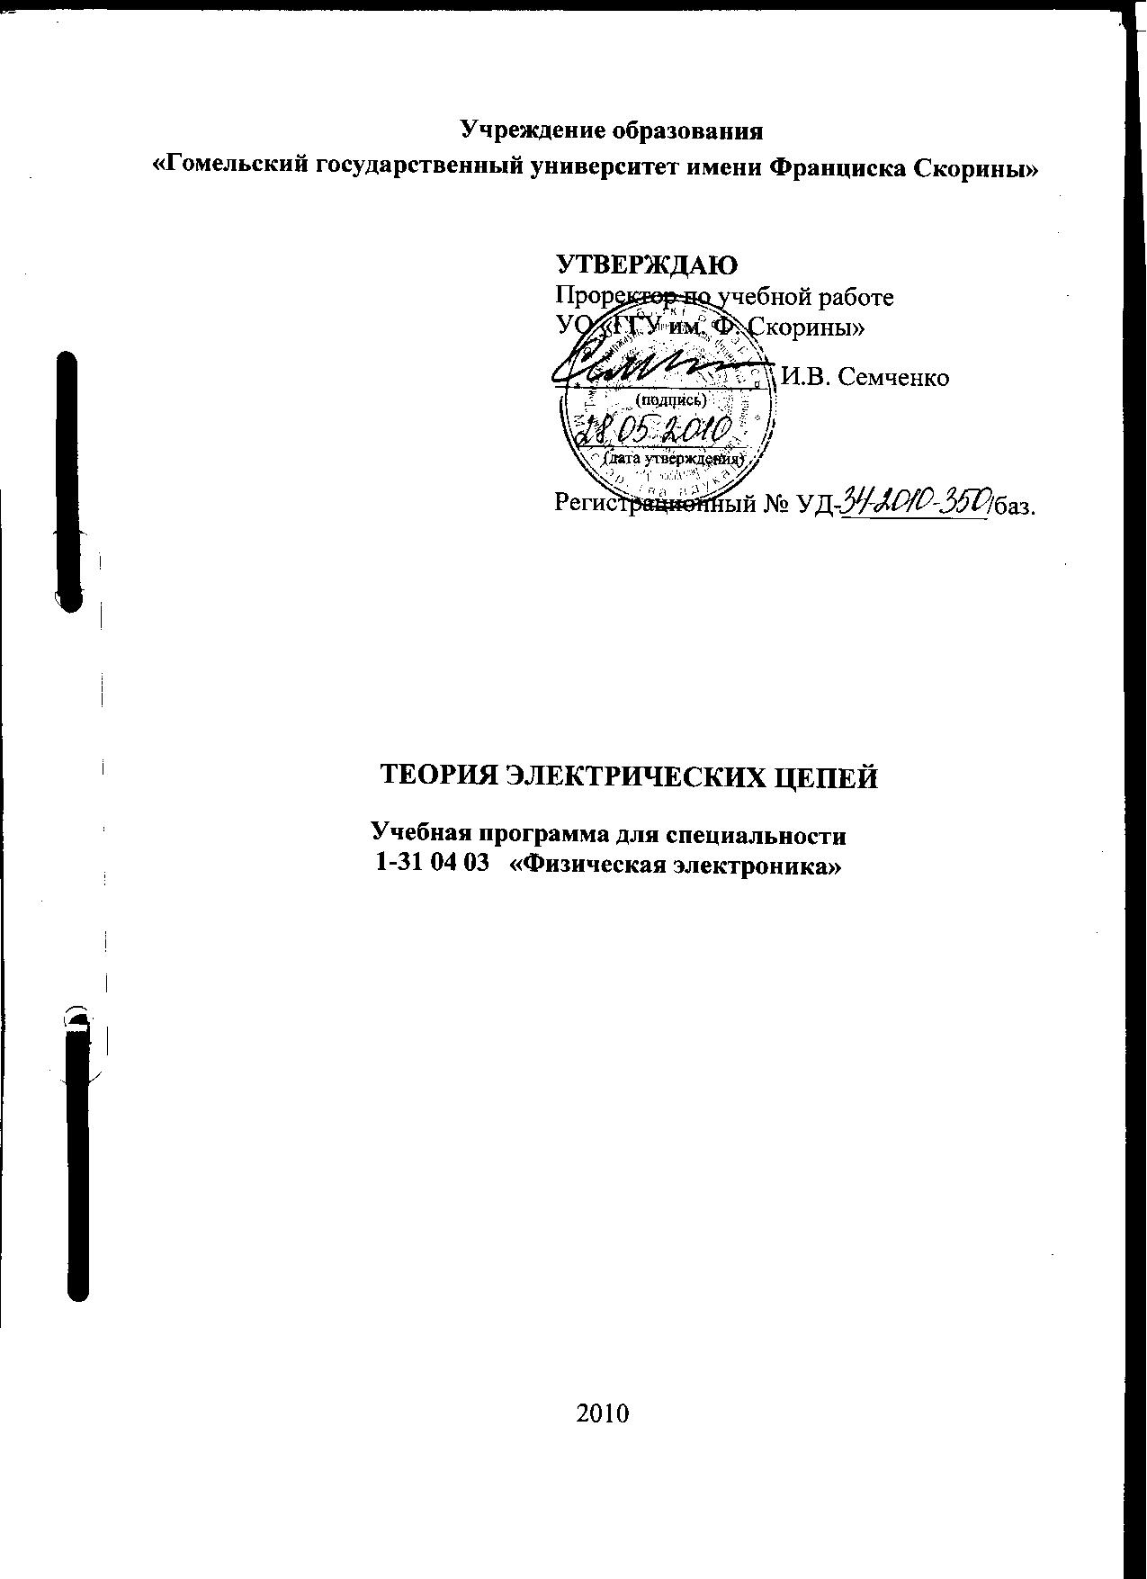
Учреждение образования
«Гомельский государственный университет имени Франциска Скорины»

УТВЕРЖДАЮ
Проректор по учебной работе
УО «ГГУ им. Ф. Скорины»

________________ И.В. Семченко
(подпись)

____________________
(дата утверждения)

Регистрационный № УД-___________/баз.

ТЕОРИЯ ЭЛЕКТРИЧЕСКИХ ЦЕПЕЙ

Учебная программа для специальности
1-31 04 03 «Физическая электроника»

2010
Составитель:
В. И. Богданович — старший преподаватель кафедры радиофизики и электроники УО «ГГУ им. Ф. Скорины»

Рецензент:
Курилин С. Л. − кандидат технических наук, доцент кафедры электротехники УО БГУТ

Свиридова В.В. − кандидат физико-математических наук, доцент кафедры общей физики

РЕКОМЕНДОВАНА К УТВЕРЖДЕНИЮ:
Кафедрой радиофизики и электроники УО «ГГУ им. Ф. Скорины»

(протокол № __ от ____ _____________ 200__);

Методическим советом физического факультета
УО «ГГУ им. Ф. Скорины»

(протокол № __ от ____ _____________ 200__);

Ответственный за редакцию: В. И. Богданович
Ответственный за выпуск: В. И. Богданович

Пояснительная записка

Общее количество часов − 210; аудиторное количество часов − 108, из них: лекции − 30, лабораторные занятия − 32, практические занятия − 30, самостоятельная управляемая работа студентов (СУРС) − 16. Форма отчётности − экзамен.
Жизнь современного общества невозможно представить без применения электрической энергии. Все, что необходимо для удовлетворения материальных и духовных потребностей человека осуществляется с помощью электрической энергии. Развитие электротехники – области науки и техники, использующей электрические и магнитные явления для практических целей, наглядно отражает характерные противоречия научно-технического прогресса, тесную взаимосвязь научно-технических проблем с социальными, экономическими и экологическими проблемами. Этим и обусловлена необходимость и актуальность дисциплины «Теория электрических цепей».
Целью дисциплины «Теория электрических цепей» является овладение студентами основами теории электрических цепей.
Задачами дисциплины являются:
− ознакомление студентов с основными процессами, происходящими в электрических цепях постоянного и синусоидального токов;
− ознакомление студентов с основными процессами, происходящими в магнитных цепях;
− овладение студентами методами анализа линейных и нелинейных электрических и магнитных цепей;
− усвоение студентами основных принципов действия электротехнических устройств и систем.
Материал дисциплины базируется на ранее полученных студентами знаниях по таким дисциплинам, как «Математический анализ», «Дифференциальные уравнения», «Физика».
В результате изучения дисциплины:
Студент должен знать:
− методы анализа и расчета линейных и нелинейных электрических и магнитных цепей;
− принципы действия основных электротехнических устройств и систем.
Студент должен владеть:
− навыками расчета электрических и магнитных цепей;
− навыками в постановке, организации и проведения эксперимента;
− навыками в адаптации стандартных радиоизмерительных приборов для целей конкретного эксперимента.
Студент должен уметь:
− использовать методы расчета и анализа электротехнических цепей в практической деятельности;
− составлять и анализировать схемы замещения электротехнических устройств и систем;
− экспериментально исследовать электротехнические и магнитные цепи.

Примерный тематический план

№ п/п | Название темы | Лекции | Практические | Лабораторные занятия | СУРС | Всего
1. | Введение | 2 |  |  |  | 2
2. | Свойства линейных электрических цепей постоянного тока и методы их расчета | 6 | 12 | 12 | 2 | 32
3. | Электрические цепи однофазного синусоидального тока | 10 | 8 | 4 | 6 | 28
4. | Трехфазные цепи | 6 | 6 | 4 |  | 16
5. | Переходные процессы в линейных электрических цепях и их расчеты классическим методом | 2 | 2 |  | 2 | 6
6. | Магнитные цепи | 2 |  | 4 | 2 | 8
7. | Нелинейные электрические цепи переменного тока | 2 | 2 | 8 | 4 | 16
 | Итого | 30 | 30 | 32 | 16 | 108

Содержание учебного материала

Раздел 1 Введение

Тема 1 Введение
Предмет и содержание курса. Основные понятия. История развития и современное состояние электротехники.

Раздел 2 Свойства линейных электрических цепей постоянного тока и методы их расчета

Тема 1 Основные законы, элементы и параметры электрических цепей
Общие сведения об электрических цепях и их элементах. Положительные направления тока и напряжения. Элементы электрической цепи. Источник тока и источник ЭДС. Основные определения, относящиеся к электрической схеме. Схемы соединений, схемы замещения электрических цепей и режимы их работы. Двухполюсники. Основные законы (законы Ома, правила Кирхгофа).

Тема 2 Методы эквивалентного преобразования схем электрических цепей
Последовательное соединение элементов электрической цепи. Ток в цепи при последовательном соединении резисторов. Параллельное соединение элементов электрической цепи. Ток в цепи при параллельном соединении резисторов. Смешанное соединение элементов электрической цепи. Ток в цепи при смешанном соединении резисторов. Преобразование треугольника сопротивлений в эквивалентную звезду. Преобразование звезды в эквивалентный треугольник.

Тема 3 Методы расчета сложных электрических цепей постоянного тока
Анализ электрических цепей постоянного тока с одним источником ЭДС. Метод эквивалентных преобразований («метод свертки»). Метод единичного тока. Расчет сложных цепей с помощью правил Кирхгофа. Метод контурных токов. Метод наложения.

Тема 4 Методы расчета сложных электрических цепей постоянного тока
Метод двух узлов. Метод узловых напряжений (потенциалов). Теорема об эквивалентном источнике. Потенциальная диаграмма. Энергетический баланс в электрических цепях.

Раздел 3 Электрические цепи однофазного синусоидального
тока

Тема 1 Синусоидальный ток и основные характеризующие его величины
Синусоидальные электрические величины. Действующее и среднее значение функции. Синусоидальный ток в сопротивлении. Мгновенная мощность, возникающая в сопротивлении. Синусоидальный ток в индуктивности. Мгновенная мощность, поступающая в индуктивность. Синусоидальный ток в емкости. Мгновенная мощность, поступающая в ёмкость.

Тема 2 Способы соединения элементов электрической цепи
однофазного синусоидального тока
Последовательное соединение элементов электрической цепи однофазного синусоидального тока. Тригонометрическая форма записи второго правила Кирхгофа для мгновенных значений токов и напряжений. Параллельное соединение элементов электрической цепи однофазного синусоидального тока. Тригонометрическая форма записи первого правила Кирхгофа для мгновенных значений токов и напряжений. Активные и реактивные составляющие токов и напряжений. Мощность в цепи синусоидального тока.

Тема 3 Применение комплексных чисел и векторных диаграмм к анализу цепей однофазного синусоидального тока
Представление синусоидальных функций в виде проекций вращающихся векторов. Законы Ома и Кирхгофа в комплексной форме. Последовательное соединение элементов электрической цепи однофазного синусоидального тока. Правила построения векторных диаграмм для последовательного соединения элементов. Законы Ома и Кирхгофа в комплексной форме. Параллельное соединение элементов электрической цепи однофазного синусоидального тока. Правила построения векторных диаграмм для параллельного соединения элементов. Комплексная форма записи мощности электрической цепи однофазного синусоидального тока.

Тема 4 Методы расчета цепей однофазного синусоидального
тока
Методы расчета цепей однофазного синусоидального тока. Анализ электрических цепей однофазного синусоидального тока с одним источником ЭДС. Примеры построения векторных диаграмм. Символический метод расчета цепей однофазного синусоидального тока. Примеры применения символического метода. Правила построения векторных диаграмм.

Тема 5 Резонанс в электрических цепях однофазного
синусоидального тока
Последовательный колебательный контур. Резонанс напряжений. Частотные, резонансные зависимости. Полоса пропускания, добротность, волновое сопротивление. Параллельный колебательный контур. Резонанс токов.

Тема 6 Основные определения и классификация
четырехполюсников
Системы уравнений четырехполюсника. Уравнение четырехполюсника в форме || A ||. Параметры холостого хода. Схемы замещения четырехполюсника. Г - образный четырехполюсник. Т – образный и П - образный четырехполюсники .

Тема 7 Основные определения и классификация фильтров
Основные определения. Классификация электрических фильтров. Условие пропускания реактивного фильтра. Фильтры типа k. НЧ и ВЧ фильтры. Полосовые и заграждающие фильтры. Безиндуктивные фильтры.

Тема 8 Индуктивно-связанные электрические цепи
Основные положения и определения. Полярности индуктивно связанных катушек. ЭДС взаимной индукции. Комплексная форма расчета цепи с взаимной индукцией. Уравнения и схемы замещения трансформатора без магнитопровода. Индуктивно-связанные колебательные контуры.

Раздел 4 Трехфазные цепи

Тема 1 Трехфазные электрические цепи
Основные понятия, определения и величины, характеризующие трехфазные электрические цепи. Способы соединения фаз трехфазного источника питания. Соединения фаз источника трехфазного тока звездой. Соединения фаз источника трехфазного тока треугольником. Соотношения между фазными и линейными величинами в трехфазной электрической цепи. Правила построения векторных диаграмм симметричного и несимметричного источника трехфазного тока.

Тема 2 Трёхфазные цепи при соединении нагрузки звездой
Расчет трехфазной цепи при соединении нагрузки звездой. Симметричная нагрузка. Четырехпроводная цепь. Векторная диаграмма напряжений и токов для симметричной нагрузки. Несимметричная нагрузка. Векторная диаграмма напряжений и токов для несимметричной нагрузки.

Тема 3 Трёхфазные цепи при соединении нагрузки
треугольником
Расчет трехфазной цепи при соединении нагрузки треугольником. Симметричная нагрузка. Векторная диаграмма напряжений и токов для симметричной нагрузки. Несимметричная нагрузка. Векторная диаграмма напряжений и токов для несимметричной нагрузки. Мощность трехфазных цепей. Измерение мощности в трехфазных цепях.

Раздел 5 Переходные процессы в линейных электрических
цепях

Тема 1 Переходные процессы в линейных электрических цепях
Возникновение переходных процессов. Законы коммутации. Классический метод расчета переходных процессов. Переходной, принужденный, свободный режимы. Переходные процессы в цепи с последовательным соединением резистивного и индуктивного сопротивления. Короткое замыкание RL – цепи. Включение RL – цепи на постоянное напряжение. Внезапное изменение сопротивления в RL– цепи.

Тема 2 Переходные процессы в цепи с последовательным
соединением резистивного и емкостного сопротивления
Переходные процессы в цепи с последовательным соединением резистивного и емкостного сопротивления. Короткое замыкание RC - цепи (разрядка конденсатора). Включение RC - цепи на постоянное напряжение (зарядка конденсатора). Включение RC-цепи на синусоидальное напряжение. Переходные процессы в цепи с последовательным соединением резистивного, индуктивного и емкостного элементов. Апериодическая разрядка конденсатора.

Раздел 6 Магнитные цепи

Тема 1 Свойства магнитных цепей
Общие понятия об электромагнитных устройствах. Подразделение веществ на сильномагнитные и слабомагнитные. Основные величины, характеризующие магнитное поле. Основные характеристики ферромагнитных материалов. Потери, обусловленные диэлектриком. Магниитодиэлектрики и ферриты.

Тема 2 Магнитные цепи постоянного, переменного потоков
Закон полного тока. Разновидности магнитных цепей. Анализ неразветвленных и разветвленных магнитных цепей. Особенности электромагнитных процессов в магнитных цепях переменного потока. Влияние немагнитного зазора в магнитопроводе при синусоидальном потоке. Полное уравнение электрического состояния и схема замещения обмотки при синусоидальном потоке.

Раздел 7 Нелинейные электрические цепи переменного тока

Тема 1 Трансформаторы
Устройство, принцип действия и назначение трансформаторов. Трехфазные трансформаторы. Конструкция силовых трансформаторов. Измерительные трансформаторы. Автотрансформаторы. Дроссели.

Тема 2 Выпрямители
Классификация выпрямительных схем и их параметры. Однополупериодная схемы. Двухполупериодная схема с нулевым выводом. Однофазная мостовая схема. Трехфазная схема с нулевым выводом. Трехфазная мостовая схема. Сглаживающие фильтры.

Тема 3 Электрические машины
Общие сведения и классификация электрических машин. Принцип действия машин постоянного тока. Основные области применения машин постоянного тока. Асинхронные машины. Принцип действия асинхронного двигателя Устройство трехфазных асинхронных двигателей. Синхронные машины. Устройство и принцип действия. Коллекторные машины переменного тока.

Информационно-методическая часть

Примерный перечень лабораторных работ

1. Электроизмерительные приборы и электрические измерения
2. Исследование режимов работы и методов расчета электрических цепей постоянного тока
3. Исследование электрической цепи постоянного тока с двумя источниками ЭДС
4. Исследование электрических цепей однофазного синусоидального тока
5. Исследование трехфазных цепей при соединении нагрузки треугольником и звездой
6. Исследование трансформаторов
7. Исследование магнитных цепей
8. Исследование выпрямителей

Примерный перечень практических занятий

1. Основные законы, элементы и параметры электрических цепей
2. Методы эквивалентного преобразования схем электрических цепей.
3. Методы расчета сложных электрических цепей постоянного тока: расчет сложных цепей с помощью правил Кирхгофа.
4 Методы расчета сложных электрических цепей постоянного тока: анализ электрических цепей постоянного тока с одним источником ЭДС.
5. Методы расчета сложных электрических цепей постоянного тока: метод контурных токов, метод наложения.
6. Методы расчета сложных электрических цепей постоянного тока:
метод узловых напряжений (потенциалов), теорема об эквивалентном источнике.
7. Способы соединения элементов электрической цепи однофазного синусоидального тока
8. Применение комплексных чисел и векторных диаграмм к анализу цепей однофазного синусоидального тока
9. Методы расчета цепей однофазного синусоидального тока.
10. Резонанс в электрических цепях.
11. Трехфазные электрические цепи.
12. Трёхфазные цепи при соединении нагрузки звездой.
13. Трёхфазные цепи при соединении нагрузки треугольником.
14. Переходные процессы в линейных электрических цепях.
15. Трансформаторы.

Рекомендуемые формы контроля знаний

1. Тестовые задания
2. Контрольные работы

Рекомендуемые темы тестовых заданий

1. Электрические цепи постоянного тока
2. Электрической цепи однофазного синусоидального тока
3. Трехфазные электрические цепи
4. Переходные процессы в линейных электрических цепях и их расчеты классическим методом

Рекомендуемые темы контрольных работ

1. Методы расчета сложных электрических цепей постоянного тока
2. Методы расчета цепей однофазного синусоидального тока
3. Трехфазные электрические цепи

Рекомендуемая литература

Основная
1 Бессонов, Л.А. Теоретические основы электротехники: Электрические цепи: учебник / Л.А. Бессонов – 11- е изд. – М.: Гардарики, 2006. – 701 с.
2 Атабеков, Г.И. Основы теории цепей: учебник для вузов / Г.И. Атабеков. – 2-е изд. – СПб.: Питер, 2004. – 377 с.
3 Электротехника: учебник для вузов / Х.Э. Зейдель [и др.]: под ред. Герасимова В.Г. – М.: Высшая школа, 1985. – 480 с.
4 Касаткин, А.С. Электротехника: учебник для вузов / А.С. Касаткин, М.В. Немцов. – М.: Академия, 2005. – 541с.
5 Морозов, А.Г. Электротехника, электроника и импульсная техника: учебное пособие / А.Г. Морозов. – М.: Высшая школа, 1987. – 448с.
6 Данилов, И.А. Общая электротехника с основами электроники: учебное пособие / И.А. Данилов, П.М. Иванов. – 6-е изд., стер. – М.: Высшая школа, 2005. – 752с.
7 Усс, Л. В. Общая электротехника с основами электроники: учебное пособие / Л. В. Усс, А.С. Красько, Г.С. Климович. – Минск: Вышэйшая школа, 1990. – 340 с.
8 Бессонов, Л.А. Сборник задач по теоретическим основам электротехники / Л.А. Бессонов [и др.] – М.: Высшая школа, 2003. – 528 с.
9 Новиков, П.Н. Задачник по электротехники: учебное пособие / П.Н. Новиков [и др.] – М.:ИРПО; Изд. центр «Академия», 1999. – 336с.
10 Иванов, И.И. Электротехника. Основные положения, примеры и задачи: учебник для вузов / И.И. Иванов, А.Ф. Лукин, Г.И. Соловьев. – СПб.: Издательство «Лань», 2002. – 192с.
11 Богданович, В. И. Электротехника: сборник задач / В. И. Богданович – Гомель: ГГУ им. Ф. Скорины, 2009. – 101 с.
12 Богданович, В. И. Теория электрических цепей: Лабораторный практикум: учебно-методическое пособие / В. И. Богданович, В.Н. Мышковец. – Гомель: ГГУ им. Ф. Скорины, 2009. – 82 с.
13 Богданович, В. И. Электротехника: Лабораторный практикум: учебно-методическое пособие / В. И. Богданович, В.Н. Мышковец. – Гомель: ГГУ им. Ф. Скорины, 2009. – 74 с.

Дополнительная
1 Китунович, Ф. Г. Электротехника: учеб.пособие / Ф. Г. Китунович. – Минск: Вышэйшая школа, 2009. –280 с.
2 Попов, В.С. Теоретическая электротехника: учебник. / В.С. Попов. – М. Энергия, 1990. – 328 с.
3 Миронов, В.Г. Теория электрических цепей: учебник / В.Г. Миронов, П.А. Бутырин. – М. Высшая школа: 2005. – 420 с.
4 Зевеке, Г.В. Основы теории цепей: учебник / Г.В. Зевеке [и др.] – М. Высшая школа: 1989. – 380 с.
5 Бараш, Н.В. Общая электротехника: учебник / Н.В. Бараш. − Минск: Вышэйшая школа: 1977. – 421 с.
6 Коровкин, Н.В. Теоретические основы электротехники. Сборник задач: учебное пособие для вузов / Н.В. Коровкин. – СПб.: Питер, 1987. – 512 с.
7 Китаев, В.Е. Электротехника с основами промышленной электроники: учебник / В.Е. Китаев. – 2-е изд. – М.: Высшая школа, 1985. – 224с.
8 Березкин, Т.В. Задачник по общей электротехники с основами электроники / Т.В. Березкин. – М.: Высшая школа, 2000. – 380 с.

